|  |
| --- |
| Môn học phát triển ứng dụng hệ thống thông tin hiện đại – Bộ môn hệ thống thông tin – khoa công nghệ thông tin – trường đại học khoa học tự nhiên |
| Đặc tả yêu cầu |
| Quản Lý Khách Sạn |
|  |
| **Biên soạn: Tú Phạm** |
| **9/9/2017** |

MSSV: 1412185

Họ và tên : Trần Thiên Hoàng

Nhóm: BiTech

1. Tham chiếu

|  |  |  |
| --- | --- | --- |
| Mã số | Tên tài liệu | Phiên bản |
|  |  |  |

1. Thông tin tài liệu

|  |
| --- |
|  |

|  |  |  |  |  |  |
| --- | --- | --- | --- | --- | --- |
| Mã số | Tên tài liệu | Nội dung cập nhật | Phiên bản | Tác giả | Mô tả |
|  |  |  |  |  |  |

1. Mô hình hóa nghiệp vụ
   1. Sơ đồ use case nghiệp vụ (Bussiness use case)

*Hình 1: Bussiness use case*

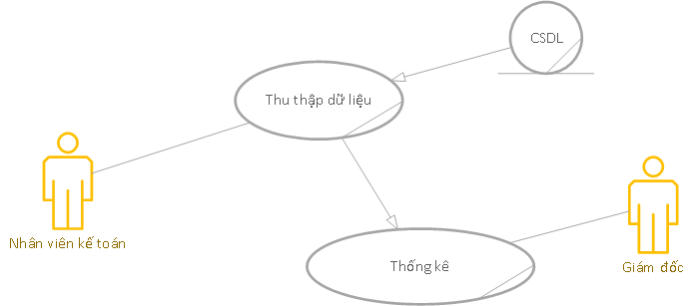

*Hình 1.1: Sơ đồ System use case*

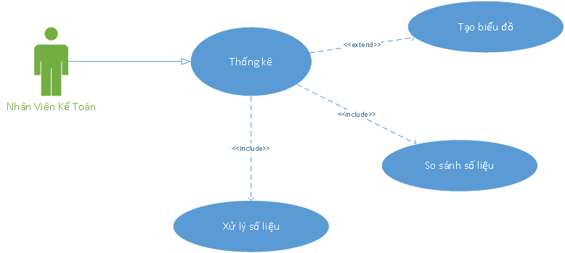

* 1. Mô tả
     1. Use case thống kê

|  |  |  |
| --- | --- | --- |
| Tên Use Case | Thống kê | Mã số: UCT- |
| Tham chiếu: [1] |
| Mô tả | Xảy ra khi Nhân viên Kế toán kích hoạt | |
| Dòng cơ bản | 1. Tổng hợp các số liệu cần thiết cho quá trình thống kê 2. Liệt kê các thông tin cần so sánh, thống kê 3. Tiến hành thống kê số liệu, vẽ biểu đồ 4. Gửi kết quả thống kê cho Giám Đốc | |
| Dòng thay thế |  | |

1. Đặc tả yêu cầu
   1. Quản lý quá trình thống kê

|  |  |
| --- | --- |
| Use case | Đặt phòng |
| Mã số | [KKS-1] |
| Tham chiếu | [UCT-1] |
| Mô tả | F:\PTUD HTTT Hiện Đại\Img\AD QTBK.png |

1. Đặc tả yêu cầu
   1. Quản lý quá trình thống kê

|  |  |
| --- | --- |
| Mã số: R1 | |
| Tham chiếu | [To-1], [UCT-1], [KKS-1] |
| Mô tả | Quản lý quy trình thống kê, so sánh các số liệu thống kê theo tuần, tháng, quý, năm. Xuất ra thống kê, biểu đồ nhằm mục đích hỗ trợ quá trình kinh doanh |